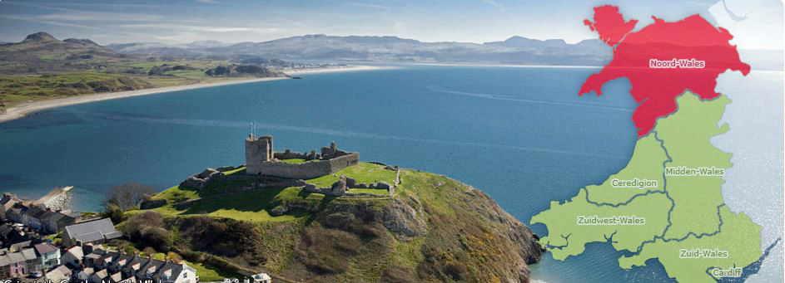
Wonderlijk Wales
Wales is het vriendelijke, groene, heuvelachtige deel aan de westkant van Groot-Brittannië. In het oosten grenst Wales aan Engeland en in het westen aan de Ierse Zee. De kustlijn is 1.207,01 km. Wales ligt op ongeveer 2 uur ten westen van Londen, over de weg of met het spoor.
Wales heeft een eigen taal 20% van de bevolking spreekt dagelijks Welsh, een Keltische geschiedenis, die teruggaat naar voor de Romeinen De Welshmen zijn trots op hun erfgoed. De vele kastelen liggen in een groen landschap.
Er wonen in Wales bijna 3 miljoen mensen en ongeveer 12 miljoen wollige schapen grazen vredig op de altijd groene heuvels.Mount Snowdon in Noord-Wales is met 1085 m het hoogste punt in Engeland en Wales. Volgens een legende heeft Koning Arthur hier een duel uitgevochten met een monster. Arthur heeft gewonnen (zoals u zou verwachten) en heeft zijn vijand op de top begraven.
Snowdonia National Park is een paradijs voor wandelaars.Het eiland Anglesey is rijk aan spectaculaire zeekliffen en is sinds 1826 verbonden met het vaste land van Wales door twee bruggen. In de Borderlands zijn talloze historische plaatsen te ontdekken.
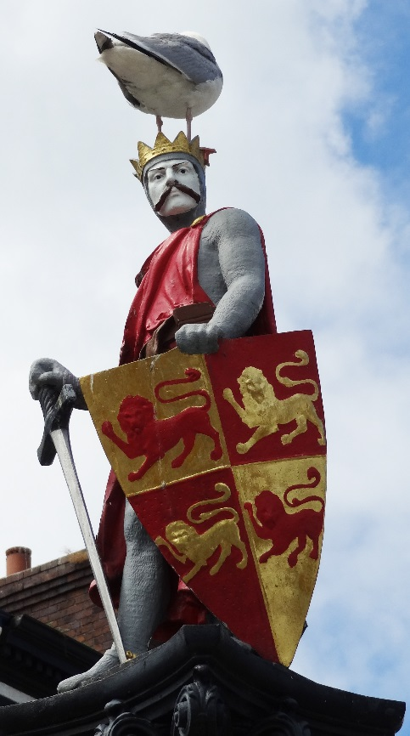
De bevolking van Wales heeft een sterk gevoel voor haar geschiedenis. De oorzaak heeft mogelijk te maken met de vele invasies: de veroveringen door de Kelten, de Romeinen, de Saksen en de Vikingen . Ze zijn er een stuk trotser en veerkrachtiger van geworden. Zij hebben eerbied voor het behoud van hun verleden. Getuigen de kastelen waar befaamde veldslagen zijn uitgevochten, forten die gebouwd zijn om indringers tegen te houden, maar ook moderne symbolen van de industriële revolutie, waaronder de kolenmijnen.
Trots en gepassioneerd vertellen de bewoners over hun streek.
Die verhalen worden aan de hand van een eigen fotoreportage door Ans Quirijnen graag met u gedeeld. Dinsdag 10 november 2015

